**Operációs rendszerek BSc**

3. Gyak

2022.02.22.

**Készítette:**

Tamás Kinga

Gazdaságinformatikus

F75CP6

**Miskolc, 2022**

1.

Hozza létre a következő mappa szerkezetet

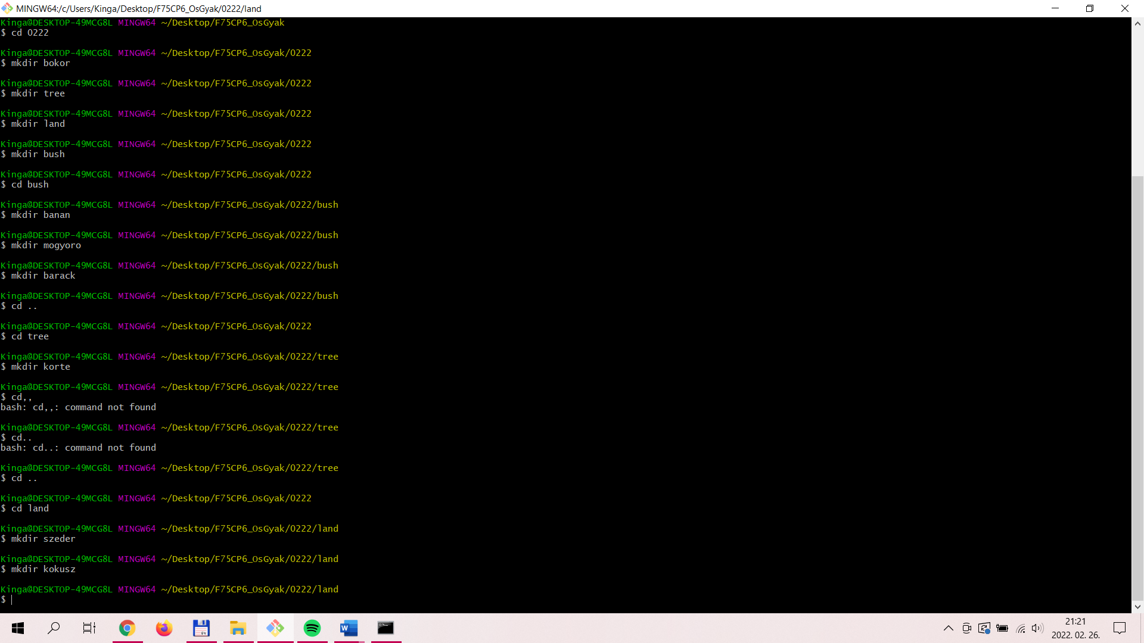

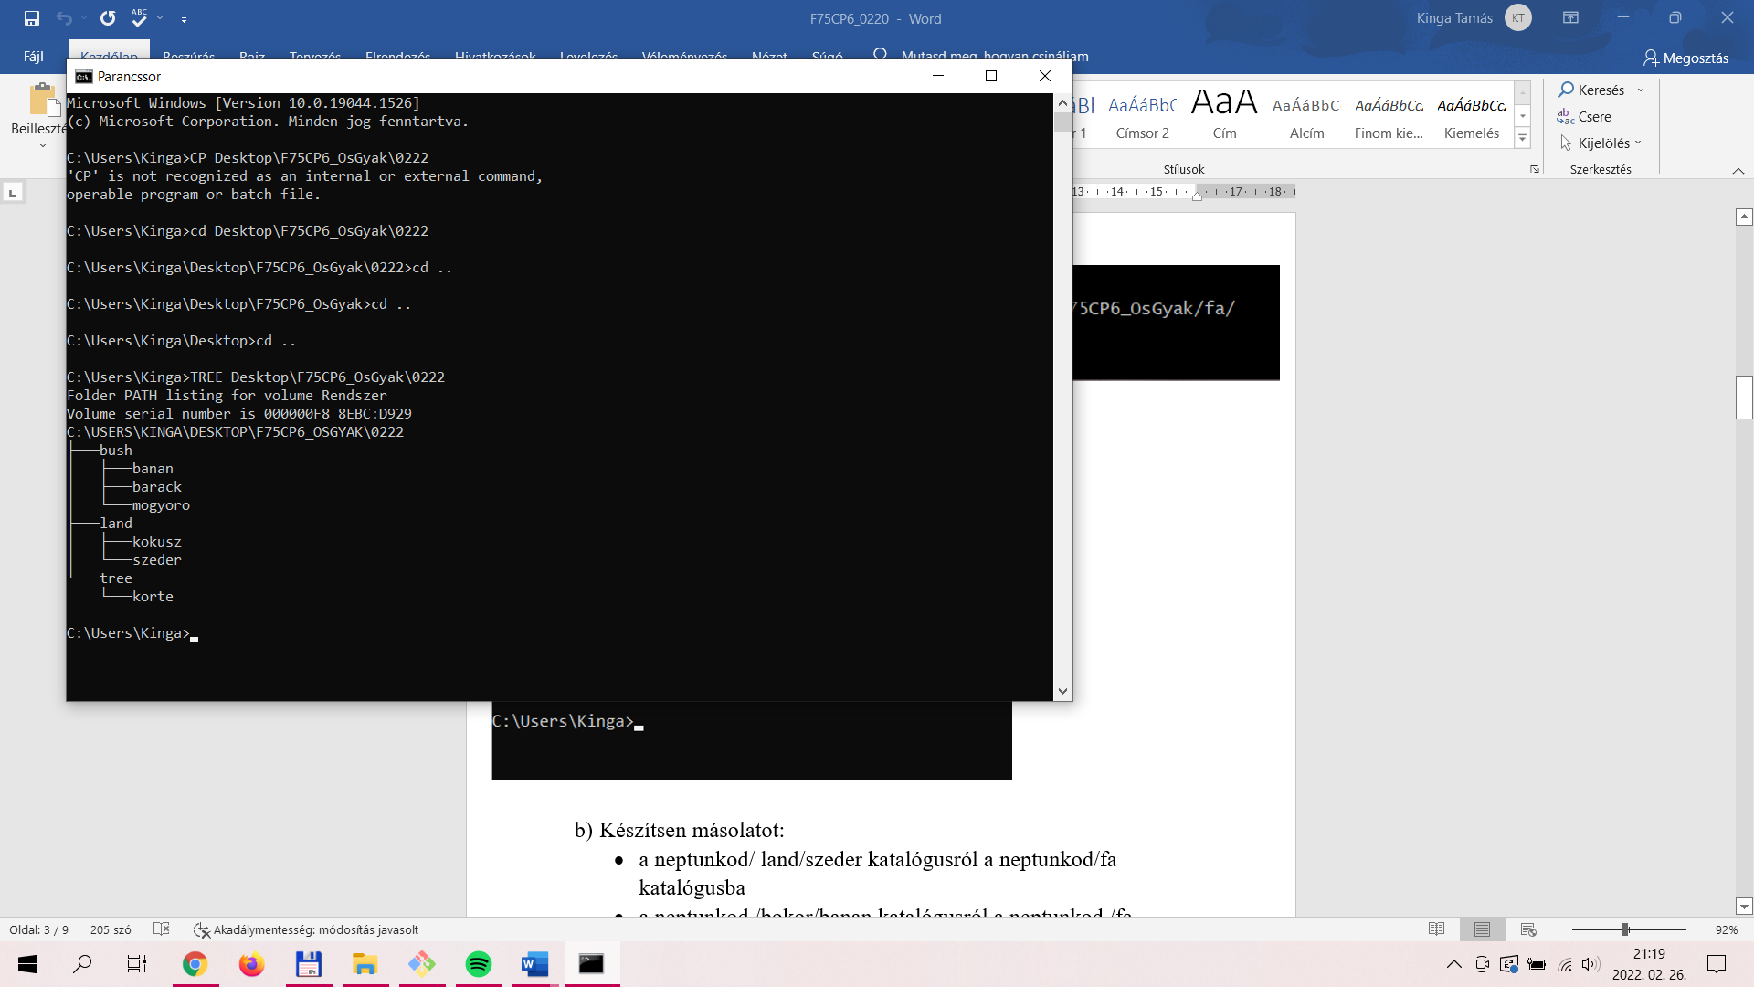

1. Készítsen másolatot:

* a neptunkod/ land/szeder katalógusról a neptunkod/tree katalógusba
* a neptunkod /bush/banan katalógusról a neptunkod /tree katalógusba
* 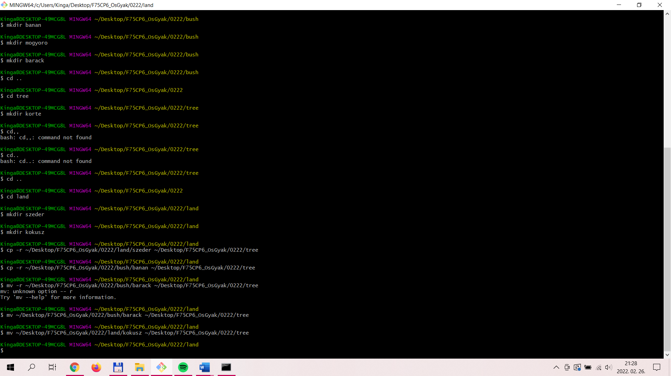

3. Végezze el a következő áthelyezéseket:

* a neptunkod / bush /barack katalógust helyezze át a neptunkod /tree katalógusba
* a neptunkod /land /kokusz katalógust helyezze át a neptunkod/tree katalógusba



4. Törölje a neptunkod/land katalógust a teljes tartalmával. Hozza létre a következő szöveges állományokat:

* neptunkod/bush/banan/ description
* neptunkod/tree/listing

5. A description szöveges állományba írjon 3 sort a málnáról.

A listing szöveges állományba soroljon fel külön sorba 5 olyan gyümölcsöt, amelyek tree teremnek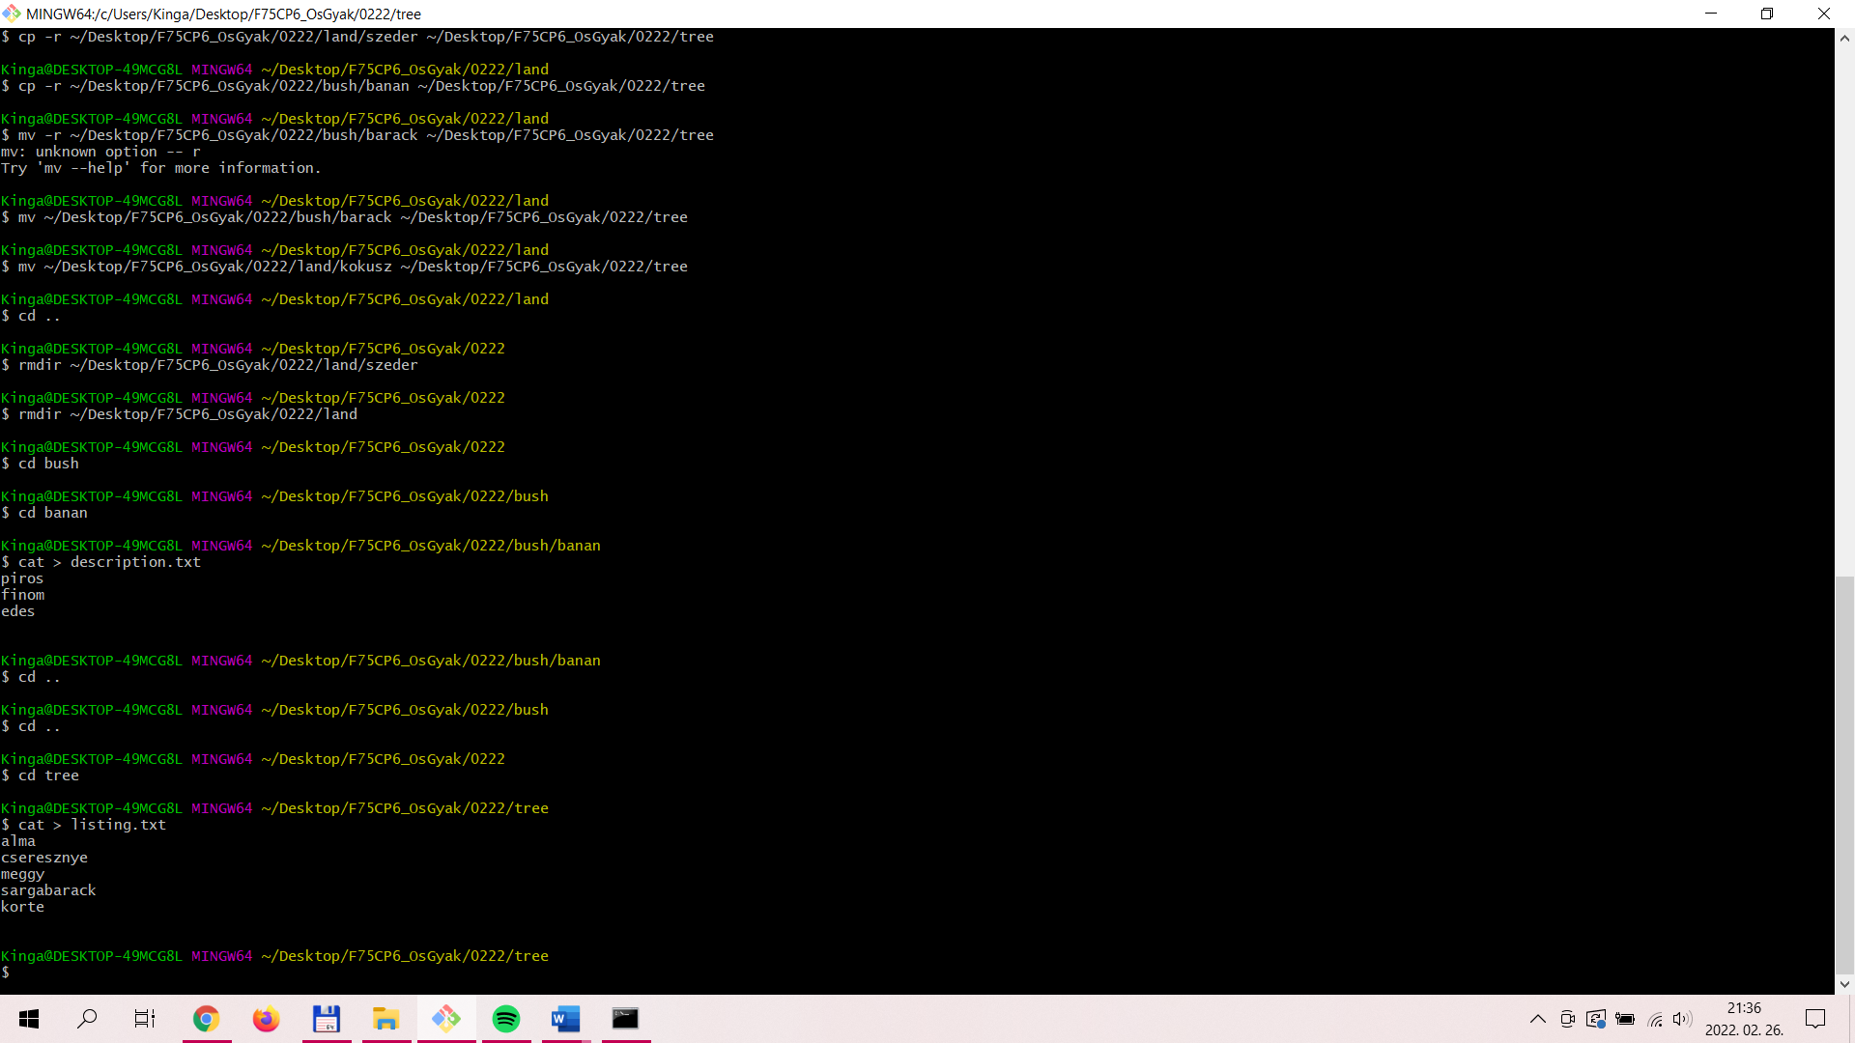

6. Listázza a neptunkod katalógus tartalmát úgy, hogy megjelenjen az alkatalógusok tartalma is.

Ezután listázza az aktuális (munka)katalógus nevét.

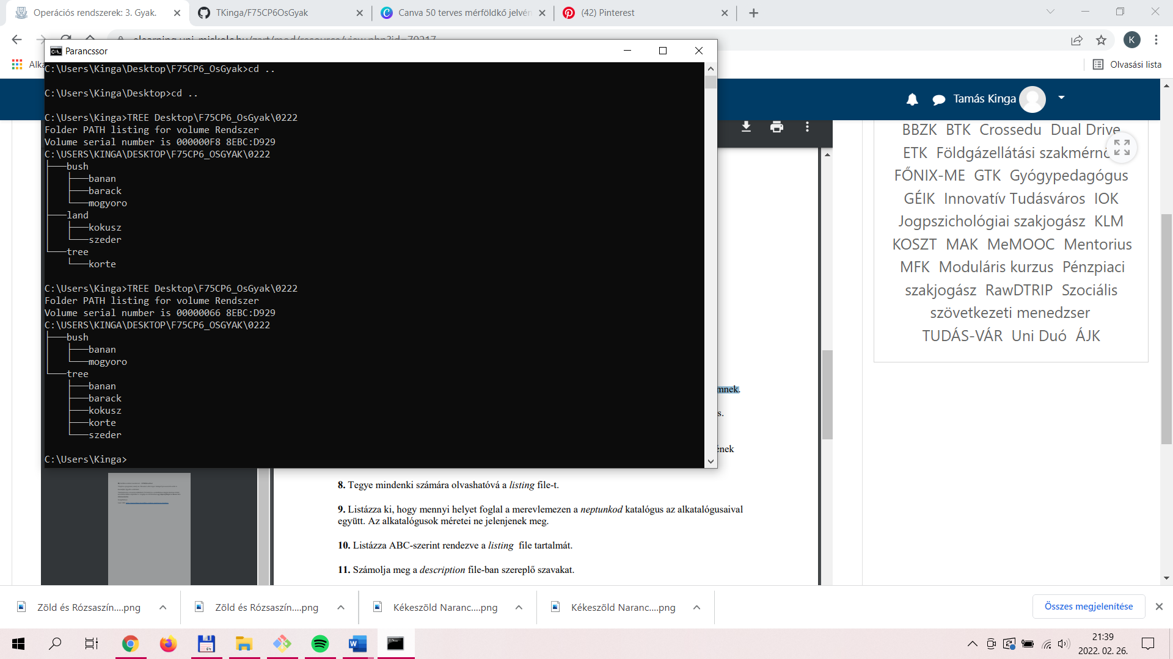

7. Térjen vissza a gyökérmappába és keresse meg az összes olyan file-t, amelyek nevének második betűje e.

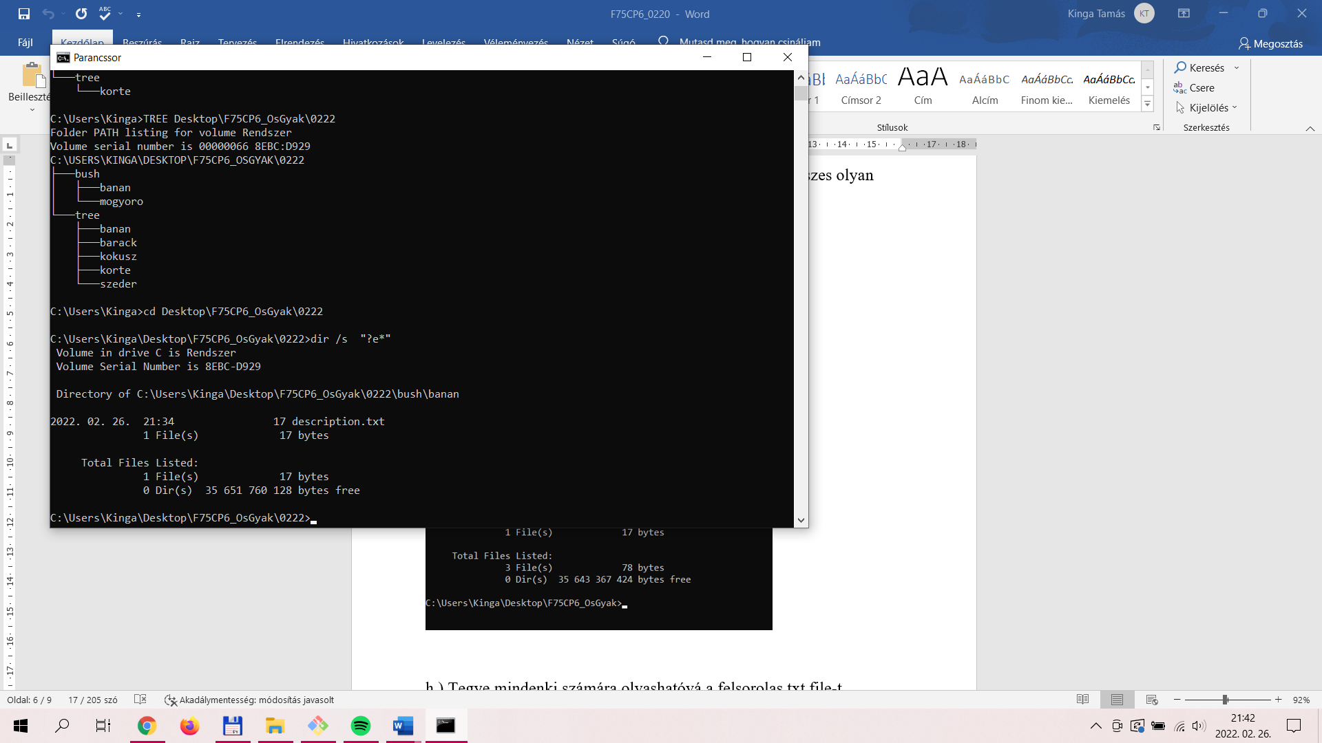

9. Listázza ki, hogy mennyi helyet foglal a merevlemezen a neptunkod katalógus az alkatalógusaival együtt. Az alkatalógusok méretei ne jelenjenek meg.

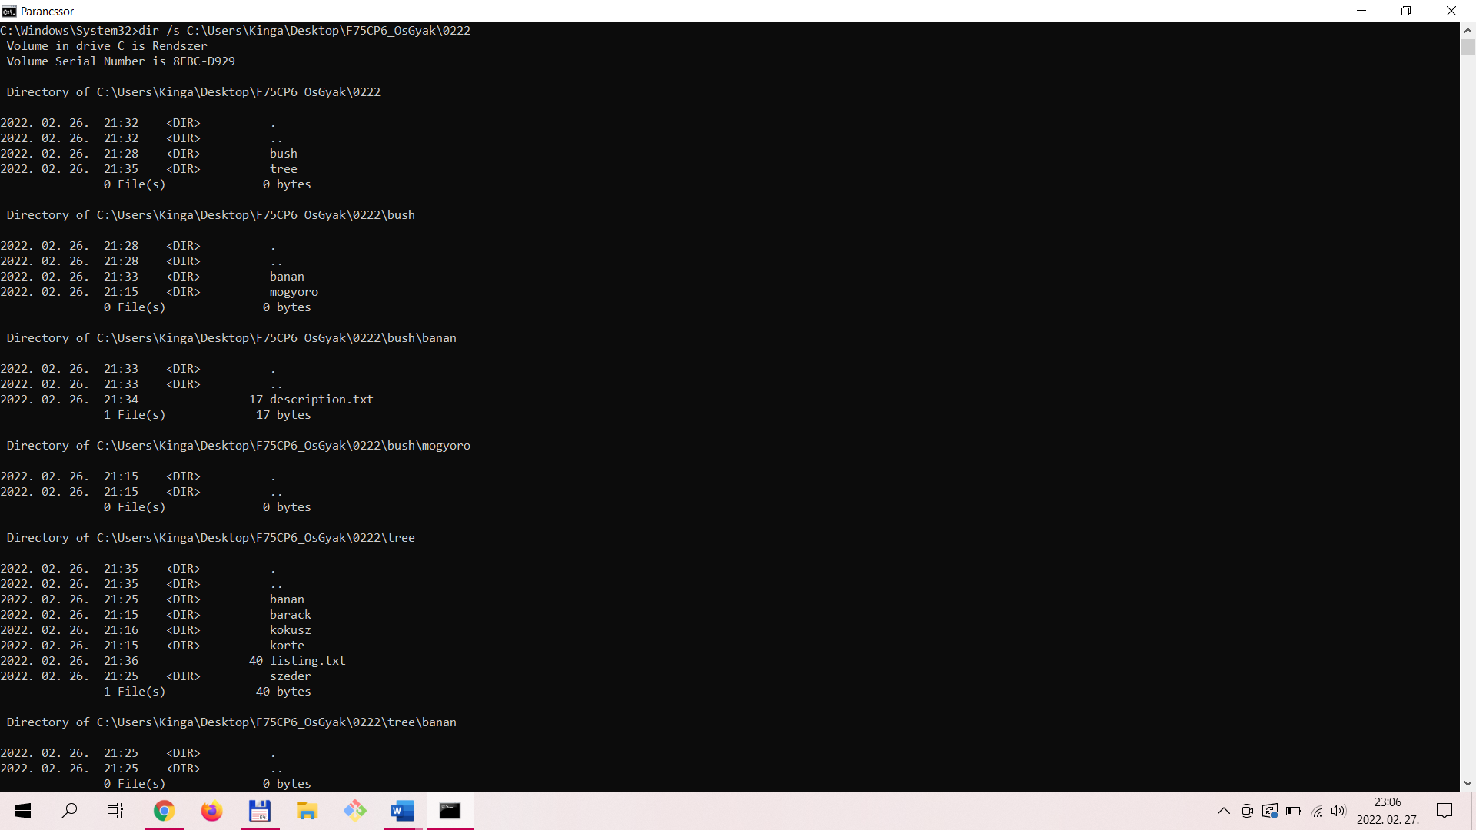

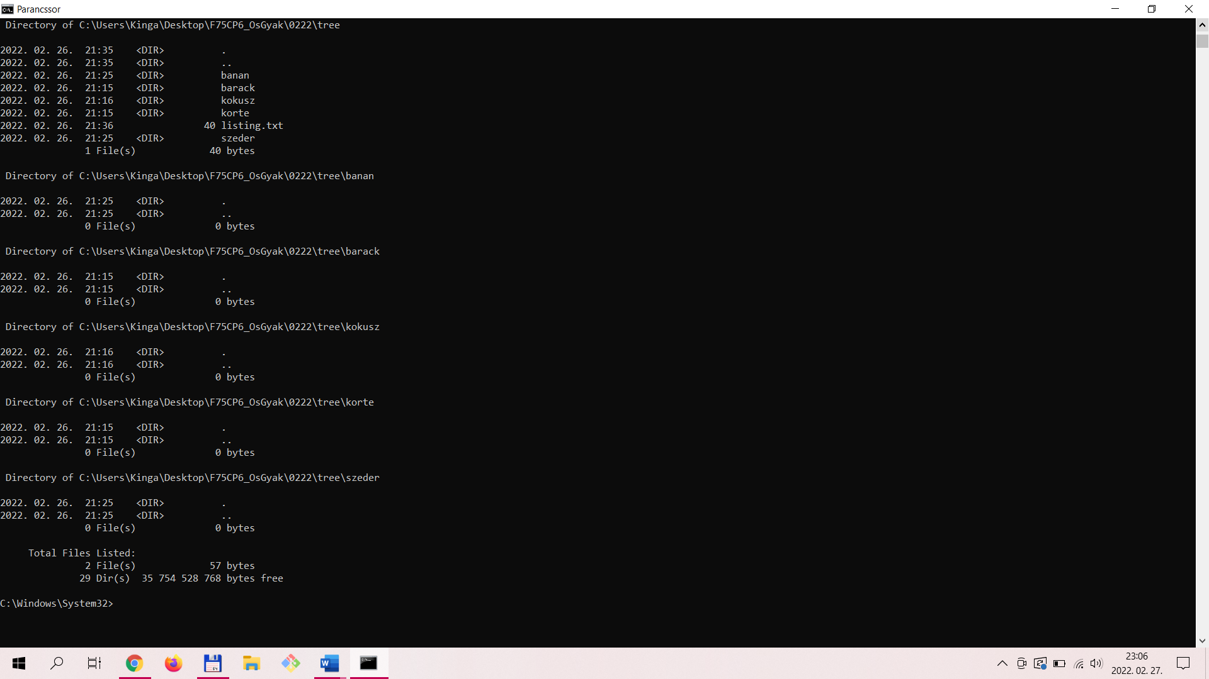

10. Listázza ABC-szerint rendezve a listing file tartalmát

